Лабораторная работа 3

Модель боевых действий

Бешкуров Михаил Борисович

Содержание

# Цель работы

* Рассмотреть простейшую модель боевых действий – модель Ланчестера:
  + Просчитывать возможности подходов подкреплений к армиям;
  + Составлять системы дифференциальных уравнений изменения численностей армий;
  + Строить графики для моделей боевых действий.

# Задание

Между страной Х и страной У идет война. Численность состава войск исчисляется от начала войны, и являются временными функциями $x(t)$ и $y(t)$. В начальный момент времени страна Х имеет армию численностью 21 000 человек, а в распоряжении страны У армия численностью в 9 850 человек. Для упрощения модели считаем, что коэффициенты $a,b,c,h$ постоянны. Также считаем $P(t)$ и $Q(t)$ непрерывные функции.

Постройте графики изменения численности войск армии Х и армии У для следующих случаев:

Между регулярными войсками:

$$\frac{∂x}{∂t}=−0.44x(t)−0.83y(t)+cos(t)+1$$

$$\frac{∂y}{∂t}=−0.45x(t)−0.71y(t)+sin(t)+1$$

Между регулярными и партизанами:

$$\frac{∂x}{∂t}=−0.31x(t)−0.78y(t)+|cos(2t)|$$

$$\frac{∂y}{∂t}=−0.25x(t)y(t)−0.71y(t)+|sin(4t)|$$

# Выполнение лабораторной работы

Код на python:

Коэффициенты (рис. @fig:001)

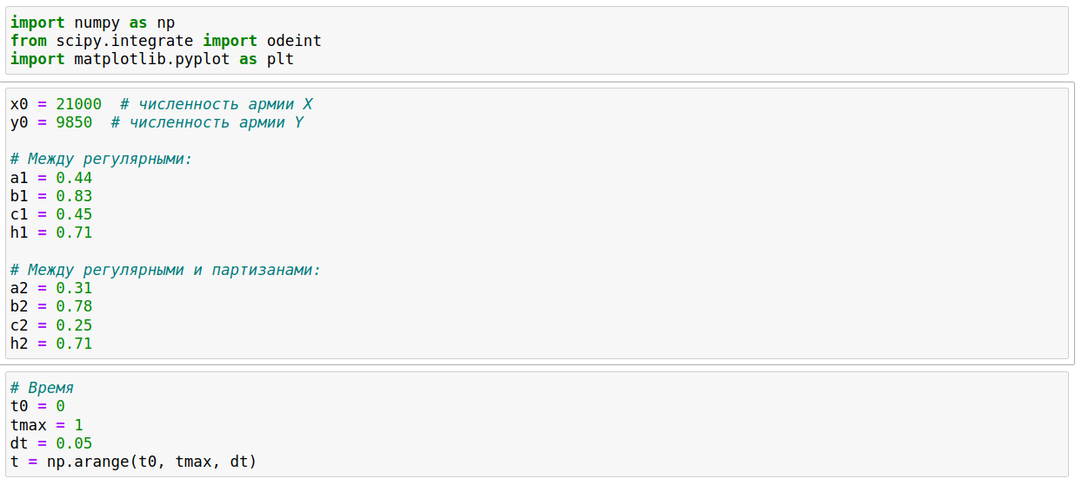

Коэффициенты

Функции 1 (рис. @fig:002)

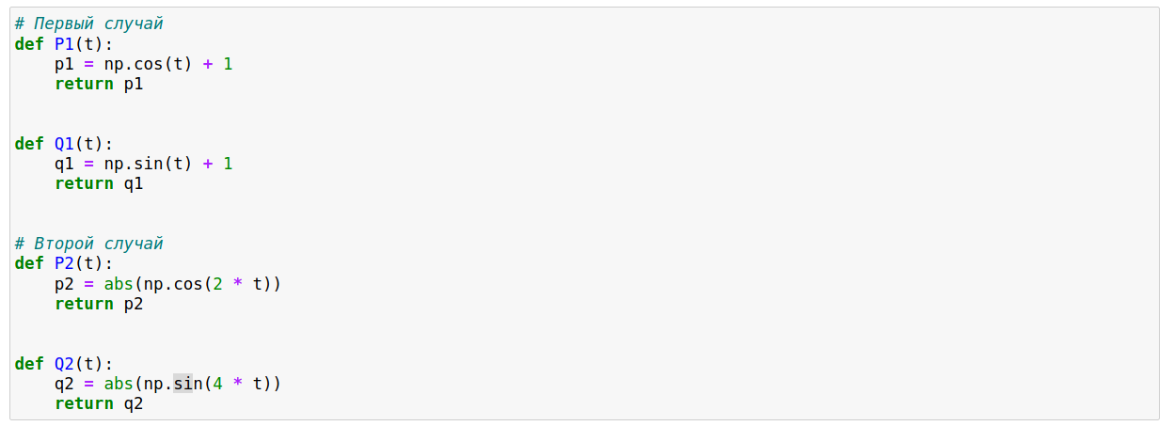

Функции 1

Функции 2 (рис. @fig:003)

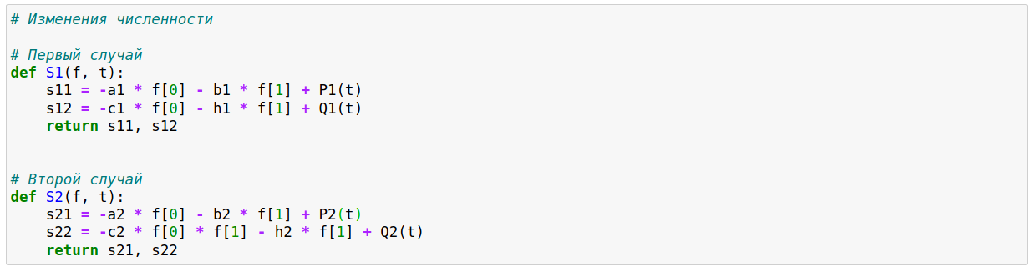

Функции 2

График первого случая (рис. @fig:004)

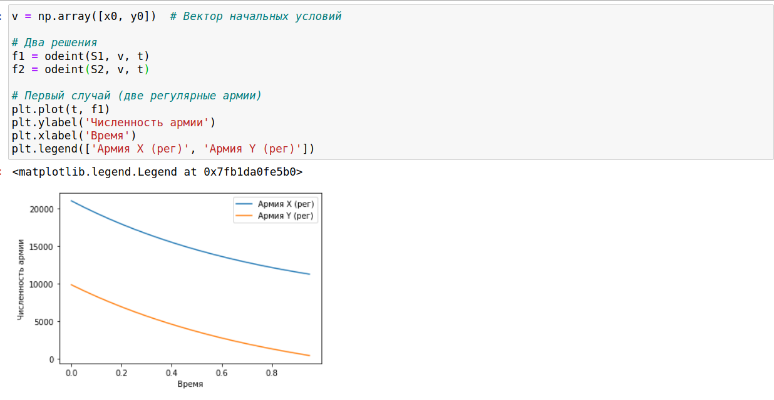

Две регулярные армии

График второго случай (рис. @fig:005)

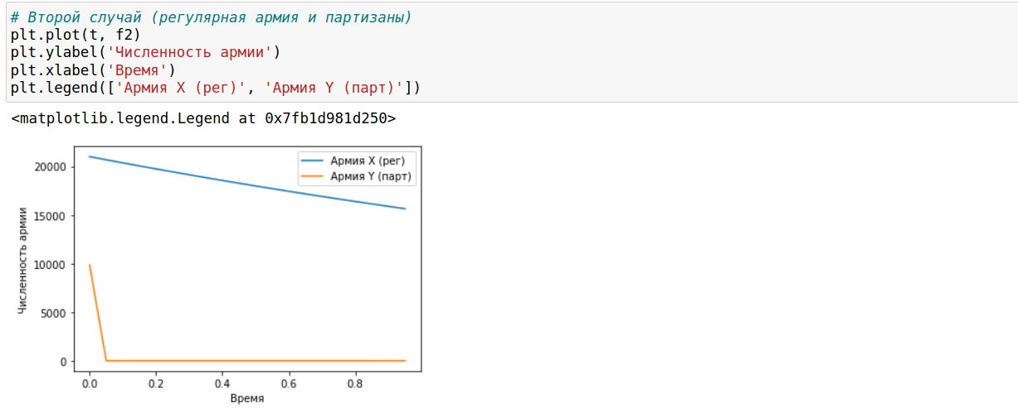

Регулярная армия и партизаны

# Выводы

* Рассмотрел простейшую модель боевых действий – модель Ланчестера:
  + Научился просчитывать возможности подходов подкреплений к армиям;
  + Научился оставлять системы дифференциальных уравнений изменения численностей армий;
  + Научился строить графики для моделей боевых действий.